电子科技大学中山学院论文管理操作指南

浏览器打开电子科技大学中山学院平台网址：
http://edu.wencaischool.net/dzkjzs
指导老师的账号和密码请联系论文管理员私发。

2、老师指导和评价学生论文流程
论文阶段：论文老师审核学生选题、编写任务书、编辑进度计划表、审核和指导学生的开题报告、出书面答辩题目、书面答辩打分、录入平时成绩和评语、论文成绩和评语。

2.1 审核选题
操作步骤：指导老师访问平台-论文管理—学生论文阶段-选择学生点击“论文阶段详情”查看-审核学生的选题（若审核不通过则给出指导意见）。
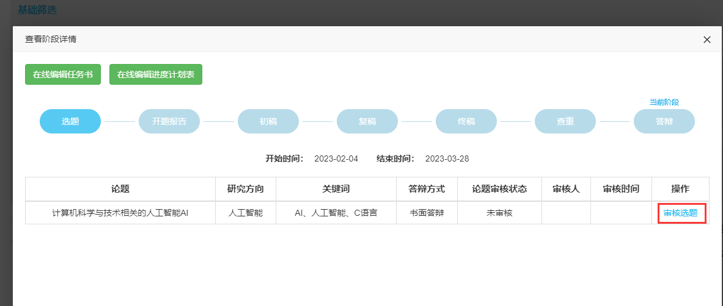
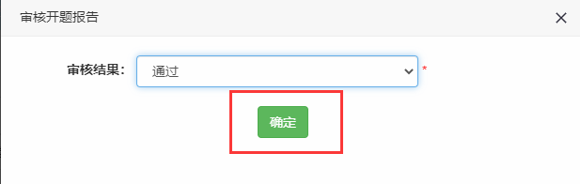

2.2编写任务书
前提条件:学生选题审核通过
操作步骤：指导老师访问平台-论文管理—学生论文阶段-选择学生点击“论文阶段详情”查看-进入“在线编辑任务书”编写任务与要求，填写整个论文的时间周期并保存。
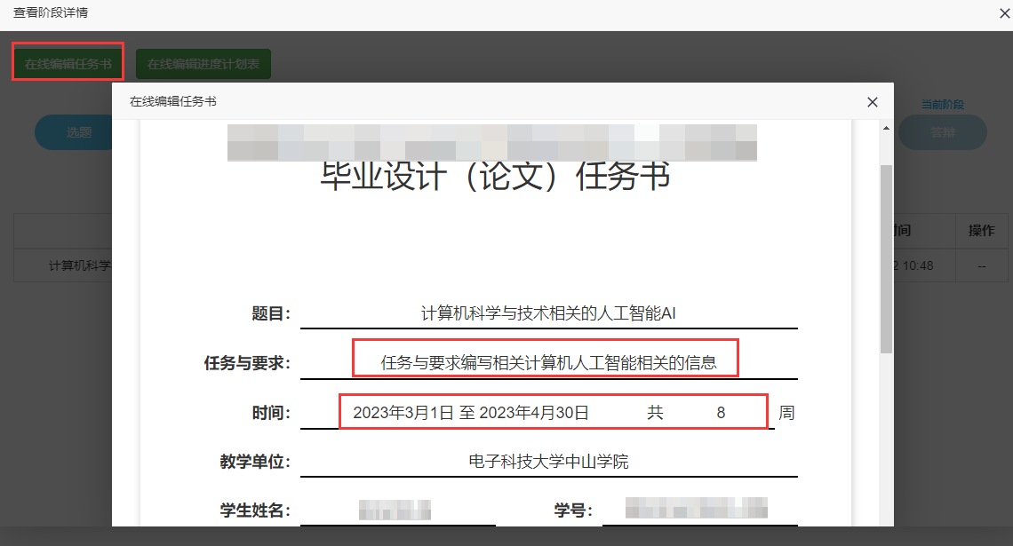

2.3审核学生提交的进度计划表
前提条件:学生填写进度计划表并提交成功
操作步骤：指导老师访问平台-论文管理—学生论文阶段-选择学生点击“论文阶段详情”查看-进入“在线编辑进度计划表”，审核学生的进度表并签名提交。注意：手写签名不能直接在电脑端鼠标写，建议用PAD或手机网页端或其他手写设备完成指导老师签名。
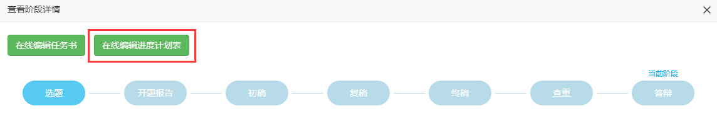
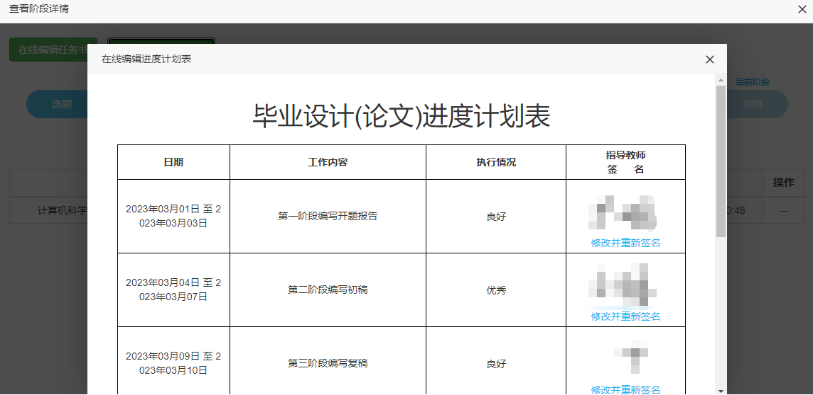

2.4审核学生提交的开题报告
操作步骤：指导老师访问平台-论文管理—学生论文阶段-选择学生点击“论文阶段详情”查看-进入“开题报告”，审核学生的开题报告。（审核通过学生才能进入后续阶段，若审核不通过则需要重新上传后再审核）
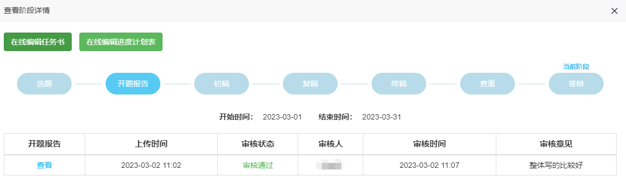

批量导入平时和论文成绩
前提条件:学生的查重必须通过。

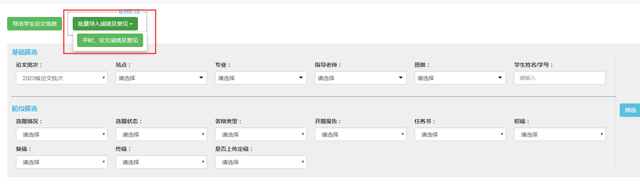
书面答辩学生，

录入平时和论文成绩
前提条件:学生的查重必须通过。
老师录入学生平时成绩/意见（包含指导教师意见、论文评审意见、答辩意见，约50字）和论文成绩。
操作步骤：登录平台-论文管理-进入论文指导学生-选择学生点击“论文阶段详情”查看-进入“答辩”，点击“平时成绩录入”和“论文成绩录入”。

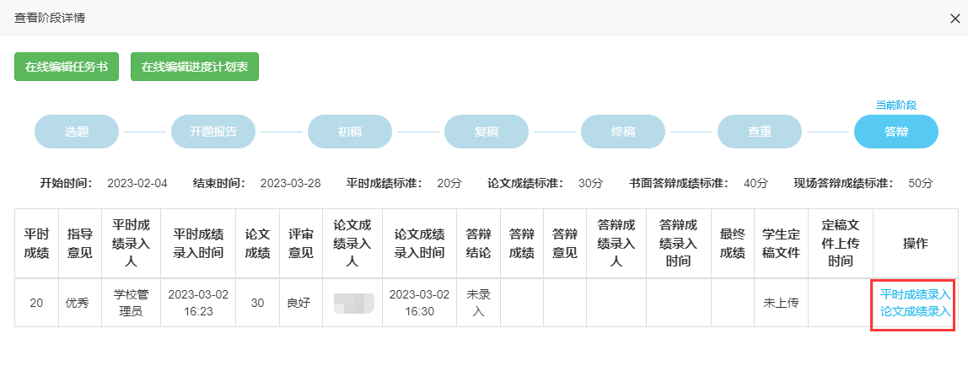

录入书面答辩学生答辩成绩
书面答辩方式操作步骤：登录平台-论文管理-进入论文指导学生-选择学生点击“论文阶段详情”查看-进入“答辩”，点击“书面答辩记录”。指导老师创建至少3个问题，发布后学生去回答相应的问题，老师根据学生的回答给出答辩结论、成绩并签字（建议手机网页端手写签名，不得鼠标签名）。

